
Ministerul Educaţiei a Republicii Moldova

CATEDRA DE FIZICĂ

LUCRAREA DE LABORATOR Nr. 30

TEMA:DETERMINAREA LIMITEI SUPERIOARE A SPECTRULUI RADIAŢIEI β

A efectuat: Studentul gr. AI-041 Antonevici Alexandru

A verificat:
Lector superior Rusu S.

Chişinău 2005

1. Scopul: determinarea limitei superioare a spectrului radiaţiei β prin metoda absorbţiei totale şi atenuării pe jumătate.

2.Aparate şi accesorii: contor de impulsuri, contor Geiger, sursă de radiaţie β, plăci de aluminiu.

3. Schema instalaţiei:

Sursa de radiaţie β
Plăci de aluminiu

Contor Geiger

Contor de impulsuri

4. Formulele de calcul:
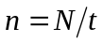 n-viteza de înregistrare a particulelor,
N- numărul de particule înregistrate de contor în intervalul de timp t.
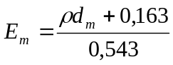

5. Tabelul măsurărilor şi a determinărilor:

Nr | d(mm) | N | n | ln(n)
fon | - | 48 | 0,48 | -0,73
β | - | 7989 | 79,89 | 4,38
1 | 0,13 | 6538 | 65,38 | 4.18
2 | 0,52 | 4030 | 40,30 | 3,69
3 | 1,04 | 1998 | 19,98 | 2,99
4 | 1,56 | 995 | 9,95 | 2,29
5 | 1,84 | 605 | 6,05 | 1,8
6 | 2,34 | 225 | 2,25 | 0,81
7 | 2,86 | 97 | 0,97 | -0.03
8 | 3,12 | 75 | 0,75 | -0,28
9 | 3,38 | 63 | 0,63 | -0,46

t=100s=1min:40sec; N=N₁+ N₂+N₃/3

6. Exemplu de calcul:
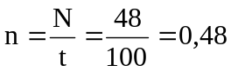;
ln(n)=ln 0,48=-0,73;
d_{m}=3,5 mm;
ρ=2, 7 g/cm³;
=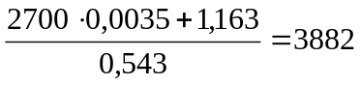MeV

7. Rezultatul final:
E_{m}=3882 MeV;

CONCLUZIE:
Efectuînd această lucrare de laborator noi am determinat limita superioara a spectrului radiaţiei β prin metoda absorbţiei totale. Particula β de o anumită energie nu poate străbate decât o anumită grosime d_{max} a absorbantului dat (în cazul nostru d_{max}=3.5mm).

